De economie in Nederland tijdens WO2

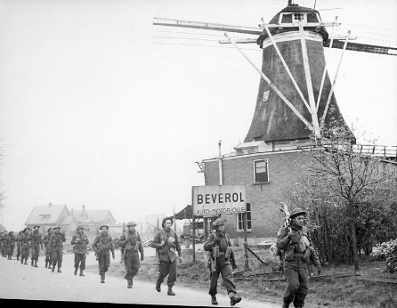
De Nederlandse economie had het aan het begin van de oorlog nog best goed. Dit kwam omdat er veel orders vanuit Duitsland kwamen, hier groeide de industrie in Nederland enorm mee.
Tijdens de oorlogsjaren werden er ook veel geprobeerd om dingen voor de arbeiders te verbeteren zoals de sociale zekerheid en werden er moderne fiscale maatregelen in gevoerd.
De wonderbaarlijke verdwijning van de werkeloosheid in Nederland in 1941 werd gemeld door het CBS aan de Arbeitseinsatz (arbeidsbureau in Duitsland). Na de oorlog werd dit een economisch wonder genoemd in plaats van de rol van Duitsland hierin.
In de sectoren landbouw, transport, handel en in de bankwereld was er weinig last van de oorlog. Dit kwam omdat Duitsland Nederland als een land zag waar ze veel steun uit konden halen om de oorlog te winnen, zowel voor materiële goederen als immateriële goederen. Hierdoor werd er veel handel gedreven met Duitsland en kon de economie overeind blijven.
De Nederlandse economie kreeg een enorme boost, over alle oorlogsjaren gerekend was één derde deel van alle productie voor Duitsland bestemd. Voor 1942 was dit minder als één derde deel. Voor het deel wat naar Duitsland ging werd geen reële prijs gerekend. In 1943 werd een top bereikt van 50% export naar Duitsland. Hoewel de handel goed was ging het slechter met de economie in Nederland, omdat ze zoveel handel dreven met Duitsland die er geen reële prijs voor gaf daalde het inkomen voor veel huishoudens in Nederland. De armoede ontstond.
Nederland heeft het vergeleken met andere oorlogslanden het er nog goed vanaf gebracht economisch gezien, Nederland en Noorwegen samen. Dit kwam omdat Nederland zich goed voorbereid had voor de oorlog, dit hadden ze geleerd van WO1.
Voor alle belangrijke sectoren werden er in 1937-1939 zogeheten ‘Rijksbureaus’ opgericht, zij moesten er voor zorgen dat in tijden van oorlog er toezicht werd gehouden op de distributie van grondstoffen, de productie en de verdeling van de eindproducten.
In mei 1940 waren hier de afspraken voor afgerond en werden de voorraden geïnventariseerd, er waren bepaalde voorraden aangelegd voor belangrijk grondstoffen. Deze werden opgeslagen in de Vesting Holland, hierdoor zou de productie van belangrijke producten gewoon door kunnen gaan in tijden van oorlog. “De grote voorraad opslagen vielen in mei 1940 in Duitse handen.”
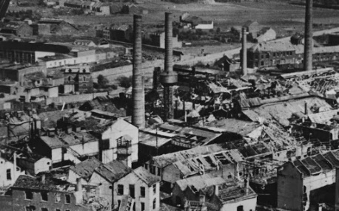
De Rijksbureaus vielen in die tijd ook in Duitse handen. Deze waren ideaal voor Duitsland, zo konden zij de Nederlandse industrie beïnvloeden en dingen laten maken in hun voordeel. het principe van de Rijksbureaus was dat de noodzakelijke producten konden blijven worden gemaakt zodat het Nederlands bedrijfsleven in de industrie zo min mogelijk last had van de oorlog. Toen zij in Duitse handen vielen leken hun principes niet in strijdt te zijn met die van het Rijksbureau, maar schijn bedriegt, de Rijksbureaus konden Nederland niet meer voorzien van de noodzakelijke industriële producten. Hierdoor groeide de armoede nog meer, er kon minder en minder goed producten worden gemaakt. Veel mensen raakte hierdoor hun banen kwijt.
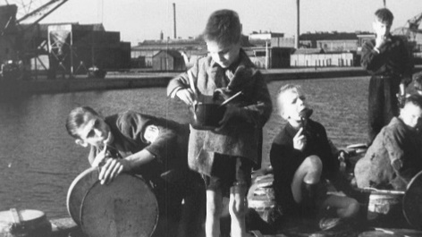
Dat de Nederlandse bevolking door de val van de rijksbureaus en de opslagen moest afzien was duidelijk, als gevolg hiervan ontstond er in de winter van 1944-1945 een Hongerwinter.
Een internationale vergelijk maakt duidelijk dat Nederland nog een ‘behoorlijk rantsoen’ kreeg.
Deze uitspraak is gebaseerd op het aantal calorieën dat de Nederlandse bevolking binnen zou krijgen, al was dit vele mate minder dan vergeleken met voor de oorlog. In de oorlog werd duidelijk meer aardappels gegeten als voor de oorlog. Doordat de boeren in het landbouwseizoen 1941-1942 gedwongen werden hun productie in ieder geval een deel aan te passen aan de basisbehoeften van de bevolking, was in de eerste vier maanden van 1943 de legale aardappeltoewijzing al hoger dan de vooroorlogse consumptie. Ook de visconsumptie was hoger als voor de oorlog en zorgde voor een, aanvulling op de voortdurend magere brood-, boter- en vleesrantsoenen. Hierdoor aten ze niet elke dag aardappels en smaakte het ook anders.

De economie in Nederland na WO2

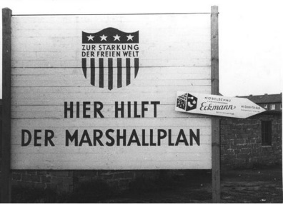
Van groot belang was de Marshall-hulp die de Amerikanen Europa aanboden. Ook zag de Nederlandse regering eind 1945 al in dat het herstel van de Duitse economie voor Nederland op de langere termijn erg belangrijk was. De Marshall-leningen die later tot gift werden verklaard, werden dankbaar gebruikt om de economie beter op poten te zetten. Niet onbelangrijk was daarnaast dat Indonesië weliswaar vanaf 1949 onafhankelijk was, maar dat de economische banden nog tot 1957 zouden blijven bestaan.
Daarnaast maakten de inkomsten van de Nederlandse bedrijven in Indonesië tot Zwarte Sinterklaas eind 1957 zo'n acht procent uit van het Nederlandse nationale inkomen.
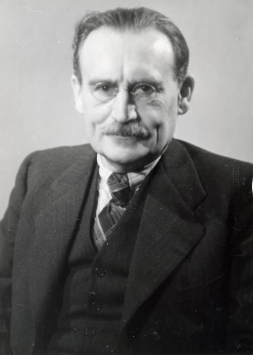
Gedurende 10 jaar, van 1948 tot 1958, gaf Willem Drees met zijn rooms-rode coalitie (KVP en PvdA) aandacht aan de wederopbouw. Hij groeide uit tot een symbool van de verzorgingsstaat, en stond bekend om zijn degelijkheid en fatsoen. Met de nadruk die hij legde op hard werken en zuinig zijn was hij voor veel mensen de ideale persoon om het land er weer bovenop te helpen. Het gevoel allemaal mee te werken aan de wederopbouw leidde tot een grote saamhorigheid en de Nederlanders waren bereid hard te werken voor weinig loon. Dit leidde tot een snelle daling van de werkloosheid. Er waren echter meer factoren die bijdroegen aan het snelle economische herstel van Nederland. Naast de lage loonkosten voor ondernemers brachten de lage lonen het effect van bestedingsbeperking met zich mee: de Nederlandse consumptie werd op een laag peil gehouden. Hierdoor kochten Nederlanders ook weinig in het buitenland. Er ontstond een overschot op de betalingsbalans: Nederland exporteerde meer dan het importeerde, en verdiende dus aan het buitenland.

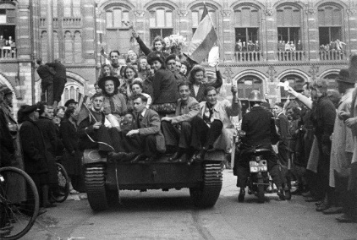
Op 17 mei 1945 werd de Stichting van de Arbeid opgericht. Voorbereidingen hiervoor waren al tijdens de oorlog gemaakt. De stichting werd al snel erkend als officieel adviesorgaan op sociaal- economisch terrein. Het uitgangspunt was op basis van overleg tussen vertegenwoordigers van de vakbonden, ondernemers, de landbouwsector en de middenstand tot een overeenkomst te komen en dat het kabinet voor te leggen. In 1950 werd met de totstandkoming van de ‘Wet op de bedrijfsorganisatie’ de Sociaal- Economische Raad (SER) opgericht. In deze raad zetelden naast de vertegenwoordigers van de ‘sociale partners’ (vakbonden en ondernemers) ook onafhankelijke adviseurs die door het rijk werden aangesteld; deze werden 'kroonleden' genoemd. Beide organen bestaan nu nog steeds en spelen een belangrijke rol in het proces waarin het beleid van de overheid wordt bepaald.

